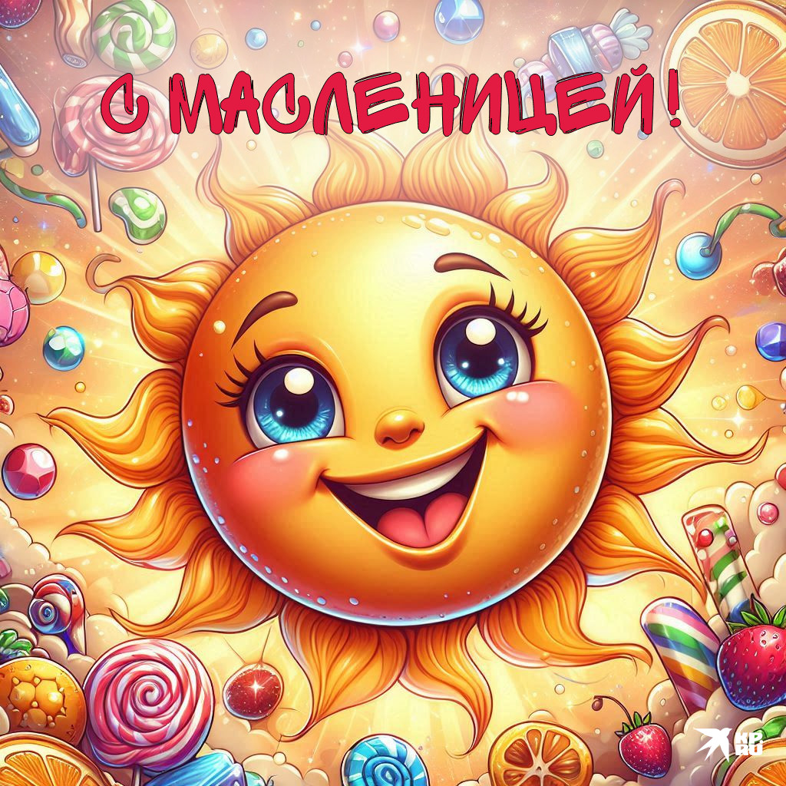

Сценарий
Открытого мероприятия:
«Широкая масленица!

Ответственные: Гетикова Н.Н –учитель – дефектолог
Нукатова О.Е - логопед

Дата проведения: 27.02.2025г

п.Модин 2025 г.

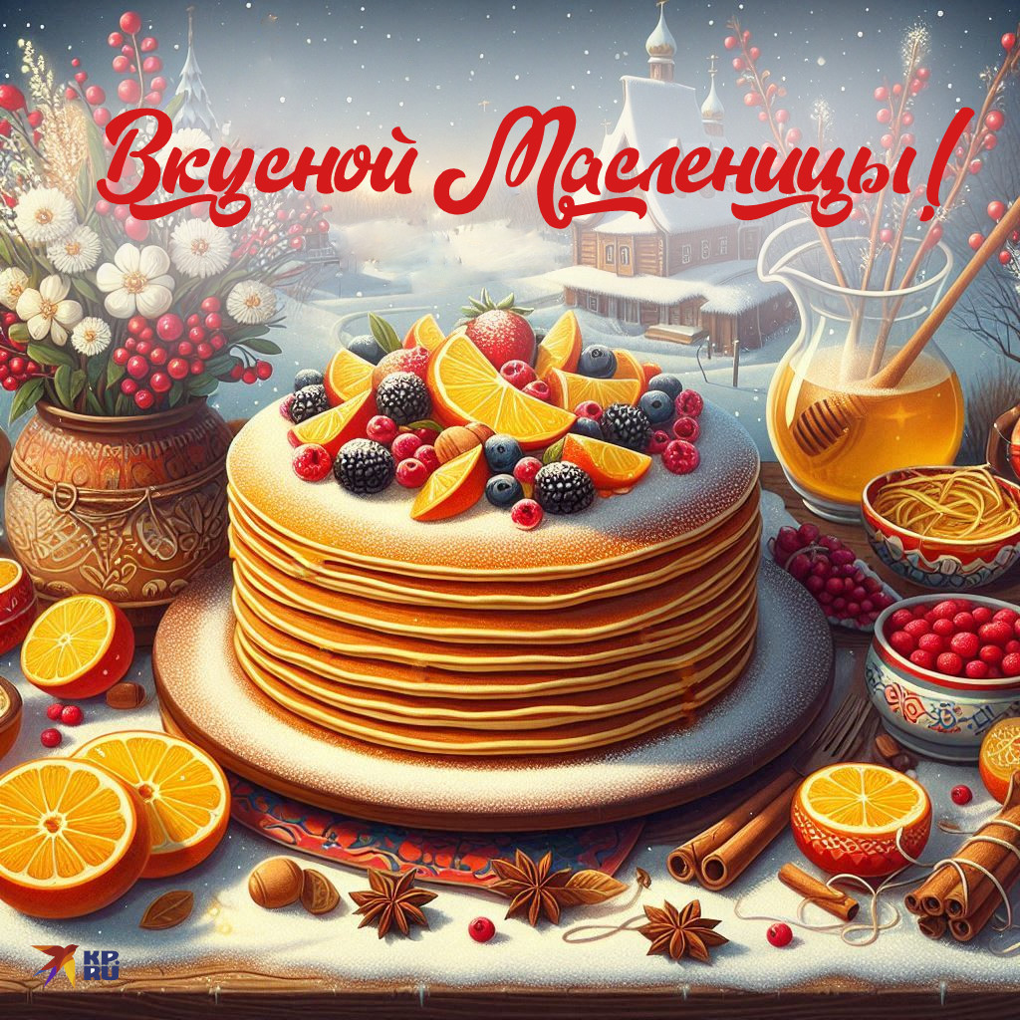

Цель: Приобщение детей к народной традиционной культуре через знакомство с календарно-обрядовыми праздниками.
Задачи:
- дать представление о народном календаре, в частности о празднике Масленица;
- познакомить воспитанников с обычаями и традициями, связанными с празднованием Масленицы;
- расширить общий кругозор детей;
- содействовать развитию интереса к изучению истории и традиций русского народа;
- объединить детей совместным делом.

